1. Responde las siguientes preguntas
a. Diferencia sobrecarga y sobrescritura (5%).
La sobrecarga de métodos hace referencia a cuando se crean varias funciones (por ejemplo constructores) en los que su nombre es igual, pero, sus argumentos de entrada son diferentes, entonces el programa sabe cual usar dependiendo de lo que se le envíe.
La sobreescritura es cuando se reescriben métodos heredados, ejemplo, la clase padre tiene el método saludar y hace X acción, mientras que la clase hija, ejecuta el mismo método pero con Y acción.
b. ¿Qué rol cumple la anotación @Override? (5%)
Indica al programa que se está haciendo sobreescritura de un método, principalmente cuando se cambia un método que viene desde una clase padre. Otro ejemplo es cuando se hace hace @Override para mostrar la clase como un String
c. ¿Por qué es una buena práctica crear excepciones personalizadas en los sistemas orientados a objetos? (5%)
Para poder clasificar las excepciones de manera más exacta y evitar generalizar como con Exception o Runtimexception. Aparte de poder colocar mensajes personalizados que permitan ayudar a identificar qué hace la excepción.
d. Analiza el siguiente código y explica qué ocurrirá en tiempo de ejecución: (10%)
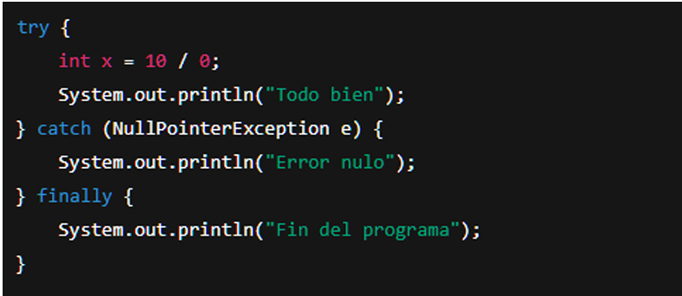
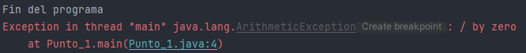
El código ejecuta el código propenso a fallar, pero, no hace catch de la excepción especificada, ya que la excepción que arroja la división por 0 es ArithmeticException, no NullPointerException, así que el programa se romperá y mostrará la verdadera excepción que está ocurriendo. Aparte, ejecuta el finally ya que en el bloque try-catch este siempre se va a ejecutar.
e. Si ejecutas git merge dev mientras estás en la rama main, ¿qué ocurre exactamente? (5%)
Asumiendo que dev es una rama aparte de main, donde pueden haber cambios, este comando unirá la información de ambas ramas, deependiendo de si hay o no conflicto, en caso de haberlo, toca resolverlo manualmente, sino, el merge se hará normalmente y la información de ambas ramas quedará en main, creando un commit con este cambio.

